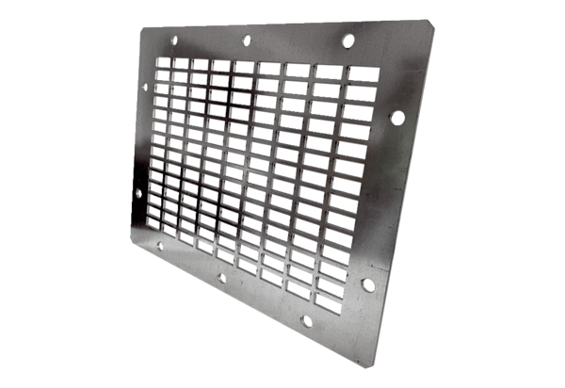Kratka ochronna do wydmuchu powietrza SGAI GR 25Opakowanie jednostkowe: 1 sztukaAsortyment: C
Numer artykułu: 0073.0427Producent: MAICO

